温湿度传感器用户手册
（485 型）

文档版本：V1.5

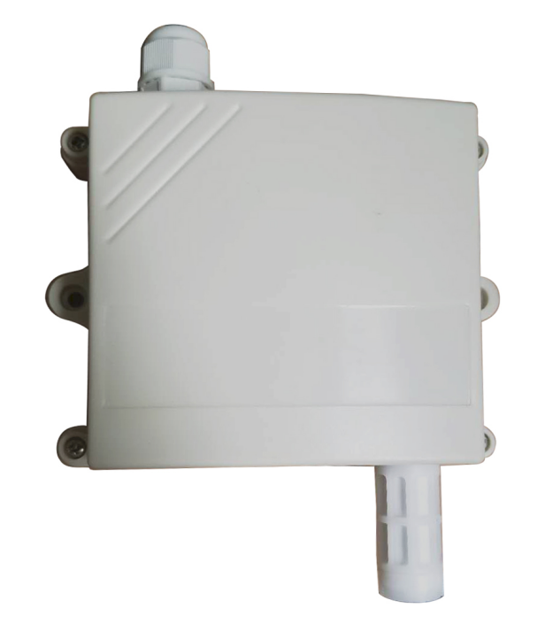

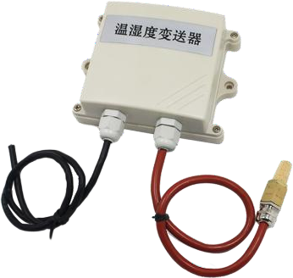
目录
- 产品介绍 4
  - 产品概述 4
  - 功能特点 4
  - 主要技术参数 4
  - 系统框架 5
- 设备安装说明 7
  - 设备安装前检查 7
  - 安装方式 8
  - 接线说明 8
- 配置软件安装及使用 9
  - 软件选择 9
  - 参数设置 10
- 通信协议 11
  - 通讯基本参数 11
  - 数据帧格式定义 11
  - 寄存器地址 11
  - 通讯协议示例以及解释 12
- 常见问题及解决办法 12
附录：壳体尺寸 14

产品介绍

产品概述
该产品为壁挂高防护等级外壳，防护等级 IP65，防雨雪且透气性好。电路采用工业级微处理器芯片、进口高精度温度传感器，确保产品优异的可靠性、高精度和互换性。 本产品采用颗粒烧结探头护套，探头与壳体直接相连外观美观大方。输出信号类型分为RS485，最远可通信 2000 米，标准的 modbus 协议，支持二次开发。

功能特点
采用瑞士进口的测量单元，测量精准。采用专用的 485 电路，通信稳定。10~30V 宽电压范围供电，规格齐全，安装方便。

主要技术参数
直流供电（默认） | DC 10-30V
最大功耗 | 0.4W
A 准精度 | 湿度 | ±2%RH(5%RH~95%RH,25℃)
 | 温度 | ±0.4℃（25℃）
B 准精度  （默认） | 湿度 | ±3%RH(5%RH~95%RH,25℃)
 | 温度 | ±0.5℃（25℃）
变送器电路工作温湿度 | -40℃~+60℃，0%RH~80%RH
探头工作温度 | -40℃~+120℃ 默认：-40℃~+80℃
探头工作湿度 | 0%RH-100%RH
温度显示分辨率 | 0.1℃
湿度显示分辨率 | 0.1%RH
温湿度刷新时间 | 1s
长期稳定性 | 湿度 |  | ≤1%RH/y
 | 温度 |  | ≤0.1℃/y
响应时间 | 湿度 |  | ≤4s(1m/s 风速)
 | 温度 |  | ≤15s(1m/s 风速)
输出信号 | RS485(Modbus 协议)
安装方式 | 壁挂式

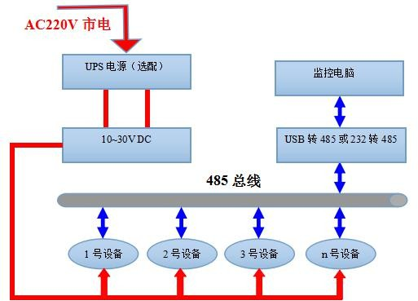
系统框架

系统方案框图

设备安装说明

设备安装前检查

设备清单：
- 温湿度变送器设备 1 台
- 合格证、保修卡、校准报告等
- 膨胀塞 2 个、自攻螺丝 2 个
- USB 转 485（选配）
- 485 终端电阻(多台设备赠送)

接线说明
电源及 485 信号
宽电压电源输入 10~30V 均可。485 信号线接线时注意 A\B 两条线不能接反，总线上多台设备间地址不能冲突。

具体接线

 | 线色 | 说明
电源 | 棕色 | 电源正（10~30V DC）
 | 黑色 | 电源负
通  信 | 黄色 | 485-A
 | 蓝色 | 485-B

特别说明：
1）485 线场布线时有一定的规范要求，详情请见资料包《485 设备现场接线手册》。
2）设备接入 485 总线时，确保多台设备地址不会重复。

配置软件安装及使用

软件选择

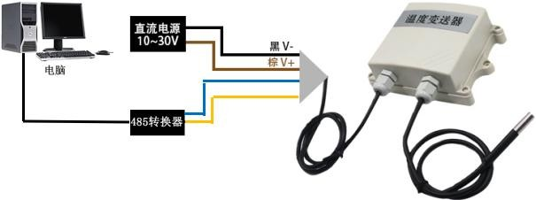
打开资料包，选择“调试软件”---“485 参数配置软件”，找到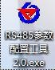打开即可。注意：在使用该配置软件更改地址和波特率的时候只能接一台设备。

参数设置

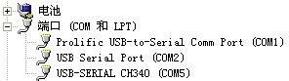
①、选择正确的 COM 口（“我的电脑—属性—设备管理器—端口”里面查看 COM 端口），下图列举出几种不同的 485 转换器的驱动名称。

②、单独只接一台设备并上电，点击软件的测试波特率，软件会测试出当前设备的波特率以及地址，默认波特率为 4800bit/s,默认地址为 0x01。
③、根据使用需要修改地址以及波特率，同时可查询设备的当前功能状态。
④、如果测试不成功，请重新检查设备接线及485驱动安装情况。

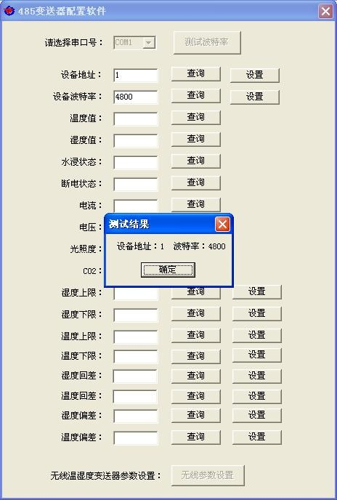

通信协议

通讯基本参数

编 码 | 8 位二进制
数据位 | 8 位
奇偶校验位 | 无
停止位 | 1 位
错误校验 | CRC（冗余循环码）
波特率 | 2400bit/s、4800bit/s、9600 bit/s 可设，出厂默认为 4800bit/s

数据帧格式定义

采用Modbus-RTU 通讯规约，格式如下： 初始结构 ≥4 字节的时间
地址码 = 1 字节功能码 = 1 字节数据区 = N 字节
错误校验 = 16 位CRC 码结束结构 ≥4 字节的时间
地址码：为变送器的地址，在通讯网络中是唯一的（出厂默认0x01）。
功能码：主机所发指令功能指示，本变送器只用到功能码0x03（读取寄存器数据）。 数据区：数据区是具体通讯数据，注意16bits数据高字节在前！
CRC码：二字节的校验码。主机问询帧结构：
地址码 | 功能码 | 寄存器起始地址 | 寄存器长度 | 校验码低位 | 校验码高位
1 字节 | 1 字节 | 2 字节 | 2 字节 | 1 字节 | 1 字节

从机应答帧结构：
地址码 | 功能码 | 有效字节数 | 数据一区 | 第二数据区 | 第 N 数据区 | 校验码
1 字节 | 1 字节 | 1 字节 | 2 字节 | 2 字节 | 2 字节 | 2 字节

寄存器地址

寄存器地址 | PLC或组态地址 | 内容 | 操作
0000 H | 40001 | 湿度 | 只读

0001 H | 40002 | 温度 | 只读

通讯协议示例以及解释

举例：读取设备地址 0x01 的温湿度值
问询帧（16 进制）：
地址码 | 功能码 | 起始地址 | 数据长度 | 校验码低位 | 校验码高位
0x01 | 0x03 | 0x00 0x00 | 0x00 0x02 | 0xC4 | 0x0B
应答帧（16 进制）：（例如读到温度为-10.1℃，湿度为 65.8%RH）
地址码 | 功能码 | 返回有效字节数 | 湿度值 | 温度值 | 校验码低位 | 校验码高位
0x01 | 0x03 | 0x04 | 0x02 0x92 | 0xFF 0x9B | 0x5A | 0x3D
温度计算：
当温度低于 0 ℃ 时温度数据以补码的形式上传。温度：FF9B H(十六进制)= -101 => 温度 = -10.1℃ 湿度计算：
湿度：292 H (十六进制)= 658 => 湿度 = 65.8%RH

常见问题及解决办法
设备无法连接到 PLC 或电脑可能的原因：
- 电脑有多个 COM 口，选择的口不正确
- 设备地址错误，或者存在地址重复的设备（出厂默认全部为 1）.
- 波特率，校验方式，数据位，停止位错误.
- 485 总线有断开，或者 A、B 线接反
- 设备数量过多或布线太长，应就近供电，加 485 增强器，同时增加 120Ω终端电阻。
- USB 转 485 驱动未安装或者损坏
- 设备损坏

附录：壳体尺寸

壁挂王字壳：110×85×44mm
